**C:\Users\sse\Desktop\logo_01.png**

软件设计说明书

随易购 – 基于WiFi室内定位的商场导购系统

小组成员：陈纪年、吕炎明、刘宇轩、庞双双、蒋兆洋

2021

目录

[1 摘要 1](#_Toc78575811)

[2 引言 1](#_Toc78575812)

[2.1 项目研究背景及意义（应用场景、目标人群） 1](#_Toc78575815)

[2.1.1 项目研究背景 1](#_Toc78575816)

[2.1.2 项目研究意义 2](#_Toc78575817)

[2.2 相关产品及对比 3](#_Toc78575818)

[2.2.1 永拓科技（商场室内导航导购系统）： 3](#_Toc78575819)

[2.3 项目价值及创新 5](#_Toc78575820)

[2.3.1 商场导购系统的作用 5](#_Toc78575821)

[2.3.2 购物中心导视软件应用价值 6](#_Toc78575822)

[3 开发计划 7](#_Toc78575823)

[3.1 主要功能描述 7](#_Toc78575825)

[3.1.1 基本功能： 7](#_Toc78575826)

[3.1.2 扩展功能： 7](#_Toc78575827)

[3.2 关键难点问题 7](#_Toc78575828)

[3.2.1 Spring Boot服务器搭建 7](#_Toc78575829)

[3.2.2 确定移动设备与热点的距离 8](#_Toc78575830)

[3.2.3 数据采集 8](#_Toc78575831)

[3.2.4 不同手机分辨率下的界面显示 9](#_Toc78575832)

[3.3 进度安排 9](#_Toc78575833)

[3.3.1 开发模型 9](#_Toc78575834)

[3.1.1 项目分工安排 10](#_Toc78575835)

[4 可行性分析 11](#_Toc78575836)

[4.1 市场可行性分析 11](#_Toc78575838)

[4.2 技术可行性分析 11](#_Toc78575839)

[5 需求分析 12](#_Toc78575840)

[5.1 数据采集及描述 12](#_Toc78575842)

[5.2 功能性需求 12](#_Toc78575843)

[5.1.1 功能模块结构图 12](#_Toc78575844)

[5.1.2 核心功能模块描述 13](#_Toc78575845)

[5.3 用例图 14](#_Toc78575846)

[5.4 非功能性需求 15](#_Toc78575847)

[6 软件设计 15](#_Toc78575848)

[6.1 软件流程图 15](#_Toc78575850)

[6.2 软件结构类图 17](#_Toc78575851)

[6.1.1 服务端类图 17](#_Toc78575852)

[6.1.2 客户端类图 17](#_Toc78575853)

[6.3 软件系统架构图 18](#_Toc78575854)

[6.4 数据库ER图 19](#_Toc78575855)

[7 软件实现 20](#_Toc78575856)

[7.1 软件界面展示 20](#_Toc78575857)

[7.2 软件实现功能详情 22](#_Toc78575858)

[7.3 核心算法 23](#_Toc78575859)

[7.3.1 算法介绍 23](#_Toc78575860)

[7.3.2 算法伪代码 23](#_Toc78575861)

# 摘要

随着现代经济的飞速发展，人民生活水平大幅提高，人们对商场的需求也去向于高标准、精密度、多样化水准，商场发展必然趋于规模的扩大化。而随着现代化的商场规模大,商品繁多,种类齐全。为了进一步方便顾客,使顾客在较短的时间内买到称心如意的商品,商场越来越重视咨询导购工作,很多商场都设了专门的咨询台、导购台、导购员等。本文提出了商场导购系统的设计方案。

# 引言

南开大学经济与社会发展研究院副院长白雪洁认为，在互联网+时代，电商与传统商业不能论个谁输谁赢，只有相互融合才能互利共赢:“互联网思维说白了最主要的是一个共享，无论是对传统的商业还是对这种互联网来讲，增加他和消费者的粘性都是非常重要的，这种大数据的分析他其实是增加粘度的一种方式。因为你只有很清楚地知道你每一个消费者他的喜好，他的消费习惯，包括他的价格支付能力，那么你才能够真正地为他提供他所需要的服务。”



## 项目研究背景及意义（应用场景、目标人群）

### 项目研究背景

从大城市到二三线城市，不少零售巨头连续关店，实体零售业进入“寒冬”。受电商的严重冲击，生意越来越难做，伴随了人们生活很多年的大型商场商厦，或是近年来相继开业的超市卖场等等纷纷关门歇业或转型闭店，百货增长乏力的情况还在持续。

数据显示，目前我国有购物中心近4000家，数字上是美国的3倍之多。而根据中国购物中心产业咨询中心的预测，从现在起到2025年，还将有7000家购物中心建成开业，届时中国内地的购物中心将超过1万家。而现在运营的购物中心有一半将面临经营困难、近千家面临停业调整、倒闭的风险。

消费者对商场的大厅布局不了解，很容易在琳琅满目的商品中迷失方向。浪费了消费者的宝贵时间及精力，体现出服务思想不完善，内部机制不健全。所以商场导购油然而生。但是现在的商场导购方式并不完善，很多商场中无指引消费者购物的设备。大多数是在门口、电梯口悬挂导购牌，这种方式缺乏于顾客的交互性。

### 项目研究意义

我们设计的这款基于Android的大型商场导购系统是一种具有集中性、方便性、可查询性和可视性及界面友好性的导购应用程序软件。它充分结合商场运作的实际情况，建立一种需求提示信息系统。从而达到引导消费者按照自己的目标方便、快捷地去找到相对应商品的目的。

商场通过该系统可以很方便的及时的了解市场需求的动态，在商品、人员的布置和调动上更能及时满足顾客的需求。从而有利于商场更好的发展，有利于商场在日益激烈的市场竞争中生存。

## 相关产品及对比

### 永拓科技（商场室内导航导购系统）：

为商场室内导航导购服务提供整体解决方案同等功能的优势报价一款便捷的地图服务软件，能在一体机和微信端运行，可与商场信息化系统深度结合，为消费者提供购物全过程的智能引导服务。其包含以下系统功能服务：

1. 商场地图导航

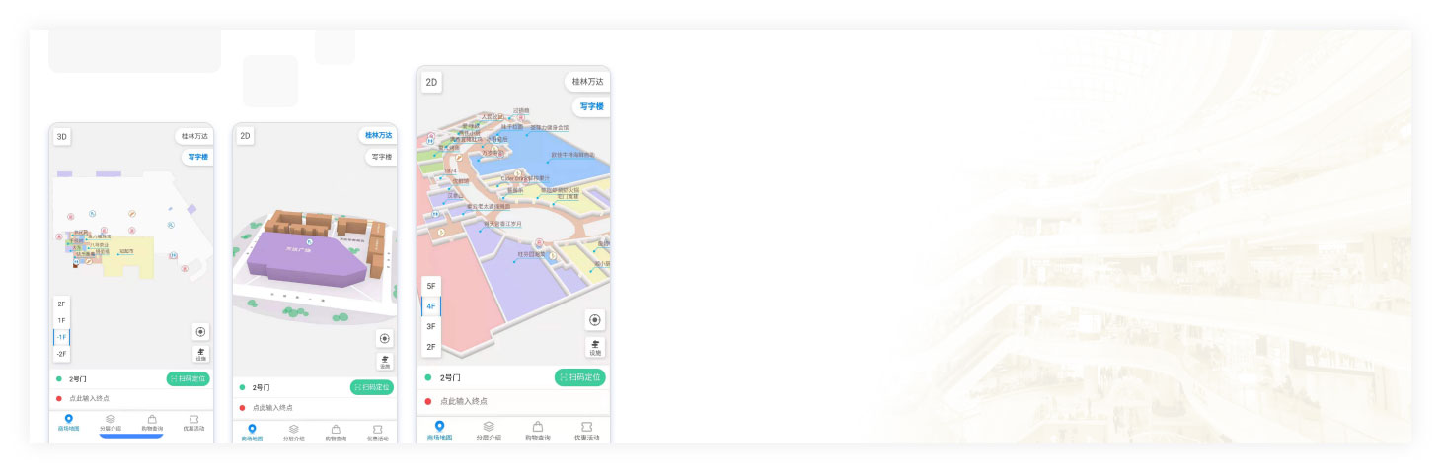

2. 购物引导服务

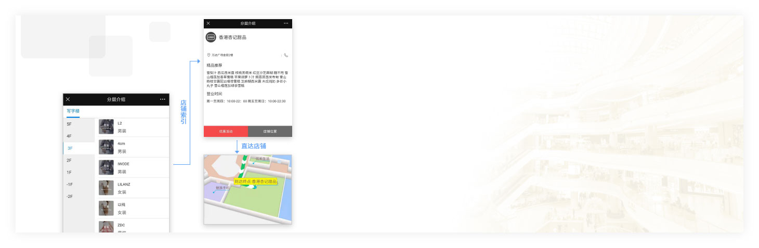

3. 实时定位服务

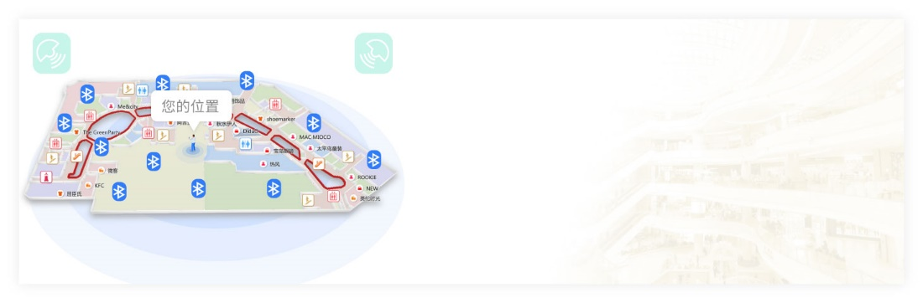

4. 商场反向寻车导航服务

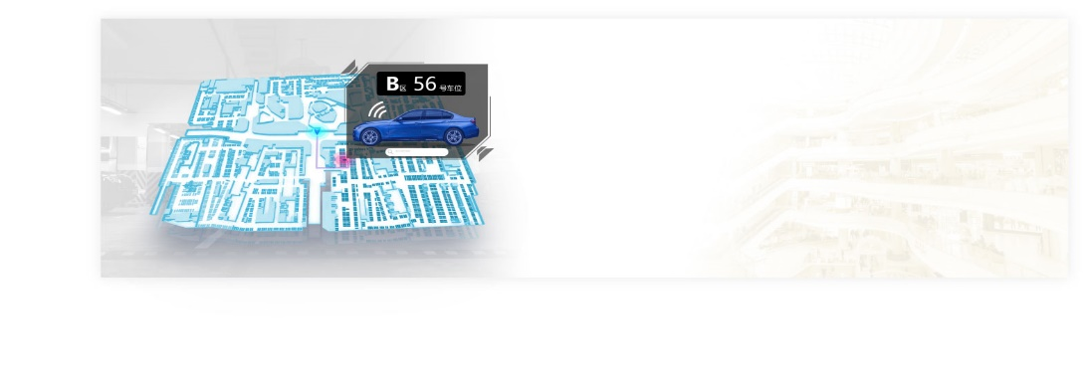

5. VR/AR导航

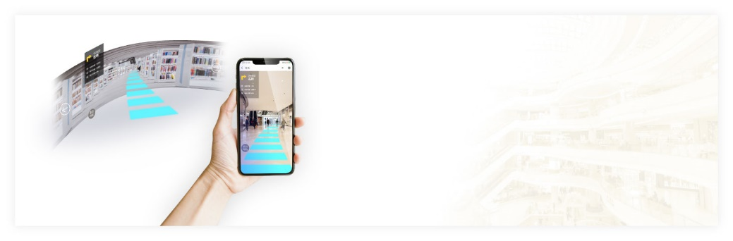

6. 线上线下同步导航

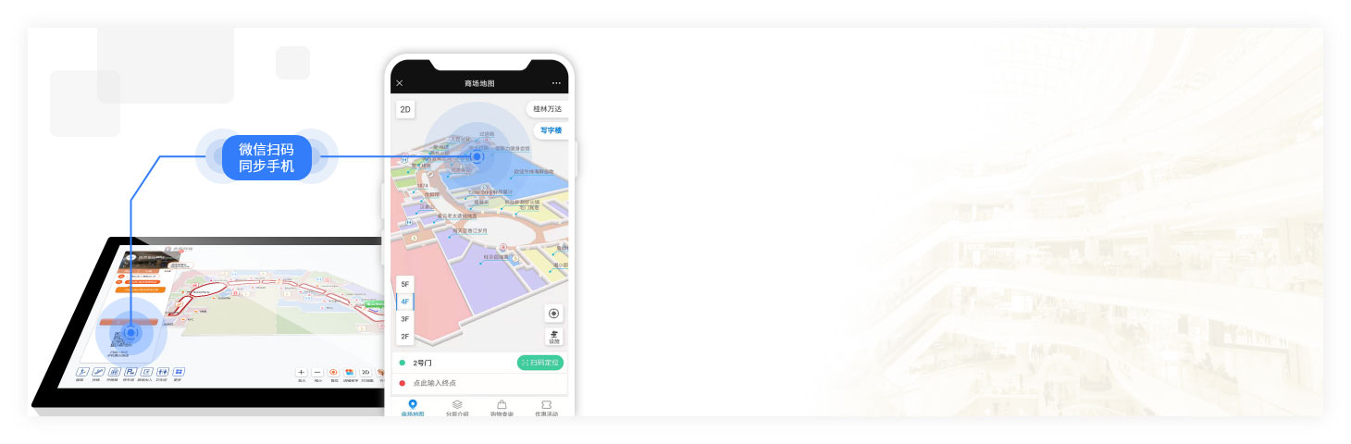

我们的不足：

由于时间紧迫和系统程序复杂程度之间的矛盾，我们小组目前致力于研发商场内部的导航，与其相比，我们没有商场反向寻车导航这一模块。

我们的优势：

1. 重点建设在于顾客进入商场内部后很方便能找到其需要的物品在哪里的准确定位并引导其到达该位置。
2. 商品信息可在网上查看其信息（物品名称、价格、是否有余量、所属店面位置）并购买。

## 项目价值及创新

智能商场导购系统可以有效地帮助顾客了解整个商场的商店地图分布，高效便捷的导购服务将大大提升顾客的购买欲望。从传统的商业单一购物功能转变为多样化的商业模式包括购物，休闲，餐饮和娱乐。通过分析顾客的点击报告，方便他们准确了解顾客的兴趣点和消费习惯，从而及时调整营销策略和评估活动的有效性。商场购物中心的品牌知名度和活动的参与率获得更大的商业价值。

### 商场导购系统的作用

1.极速浏览、无延迟;即使在众多素材调用时仍能快速操作和呈现;

2.自动规划路线;由程序算法实现,更新简易;

3.地图后台完全自主定义、定位;所有地图、商铺、设施自由更新;

4.实时监控机器状况;终端上软件运行状况，硬件的内存、CPU占用情况，以及用户的操作;

### 购物中心导视软件应用价值

　　1.多媒体形式为顾客展现商场资讯、品牌信息、主题活动、促销信息、新品推荐等，同时可以自助查询商场各楼层品牌分布位置，并提供智能路线导航。

　 2.以生动的动画形式呈现到达品牌店面、服务设施的路径，对于顾客，特别是初次到商场购物的顾客来说是极大的便利。

　 3.智能导购系统为顾客提供优质的购物体验，促销信息展示，也将刺激顾客的潜在购买需求、提高购买欲。

　 4.可以根据顾客的操作纪录了解顾客的兴趣点和消费习惯，以更好地开展促销活动策划工作;通过首页促销信息的的推送，提升品牌知名度和活动的参与率。

　 5.不断改善购物环境，优化空间布局、提升服务质量的同时，引进商场互动导购软件、智能导购系统，是实现精准营销传播服务、打造新体验模式的新型购物中心。

# 开发计划



## 主要功能描述

### 基本功能：

* 1. 用户登录、注册
  2. APP功能主页
  3. 基于位置的展示服务（物品相关信息）
  4. 基于位置的搜索及路线引导服务

### 扩展功能：

1. 交友、聊天、评论
2. 基于视觉的位置追踪
3. 基于手机其他传感器的位置追踪（地磁、气压计、运动传感器等）
4. 商场内导航
5. 前往目的商场的路线规划及商场附近停车场管理的导航
6. 线上快捷支付

## 关键难点问题

### Spring Boot服务器搭建

Spring框架需要进行大量的配置，Spring Boot引入自动配置的概念，让项目设置变得很容易。Spring Boot本身并不提供Spring框架的核心特性以及扩展功能，只是用于快速、敏捷地开发新一代基于Spring框架的应用程序。也就是说，它并不是用来替代Spring的解决方案，而是和Spring框架紧密结合用于提升Spring开发者体验的工具。同时它集成了大量常用的第三方库配置(例如Jackson, JDBC, Mongo, Redis, Mail等等)，Spring Boot应用中这些第三方库几乎可以零配置的开箱即用(out-of-the-box)，大部分的Spring Boot应用都只需要非常少量的配置代码，开发者能够更加专注于业务逻辑。

### 确定移动设备与热点的距离

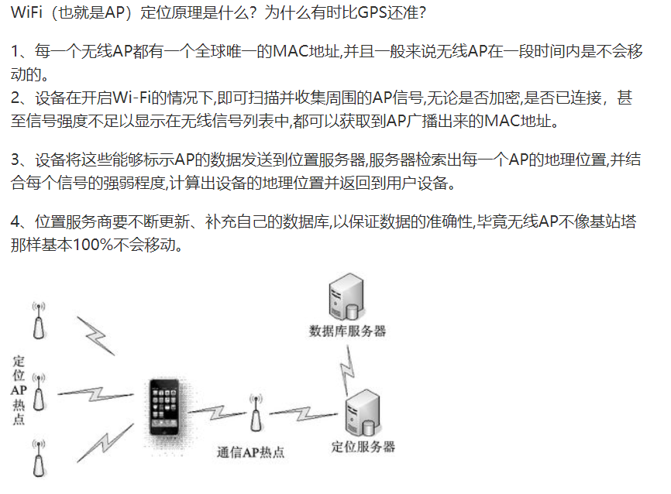

### 数据采集

数据采集难度大，地图WiFi分布不均匀导致定位功能难以实现。商场建设要求的精度高、展示内容丰富。此外，因为本项目定位功能在室内实现，存在建筑物遮挡减弱WiFi信号的情况。

### 不同手机分辨率下的界面显示

显示分辨率(屏幕分辨率)是屏幕图像的精密度，是指显示器所能显示的像素有多少。由于屏幕上的点、线和面都是由像素组成的，显示器可显示的像素越多，画面就越精细，同样的屏幕区域内能显示的信息也越多，所以分辨率是个非常重要的性能指标之一。可以把整个图像想象成是一个大型的棋盘，而分辨率的表示方式就是所有经线和纬线交叉点的数目。显示分辨率一定的情况下，显示屏越小图像越清晰，反之，显示屏大小固定时，显示分辨率越高图像越清晰。

## 进度安排

### 开发模型

本项目采用敏捷开发模型，多次迭代，按短迭代周期工作，每次迭代交付一些成果，可以每周提交并展示一部分功能。敏捷开发是一种以人为核心、迭代、循序渐进的开发方法。在敏捷开发中，软件项目的构建被切分成多个子项目，各个子项目的成果都经过测试，具备集成和可运行的特征。换言之，就是把一个大项目分为多个相互联系，但也可独立运行的小项目，并分别完成，在此过程中软件一直处于可使用状态。

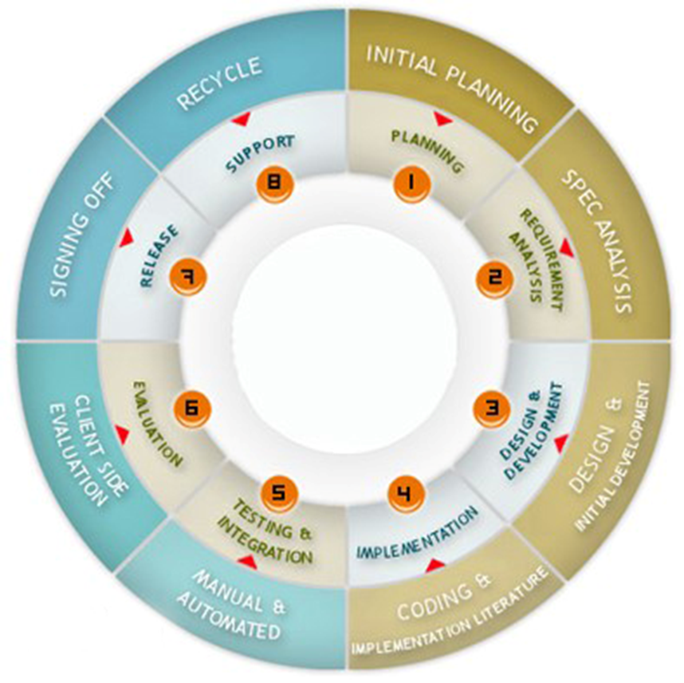

### 项目分工安排

本项目的分工安排如下：

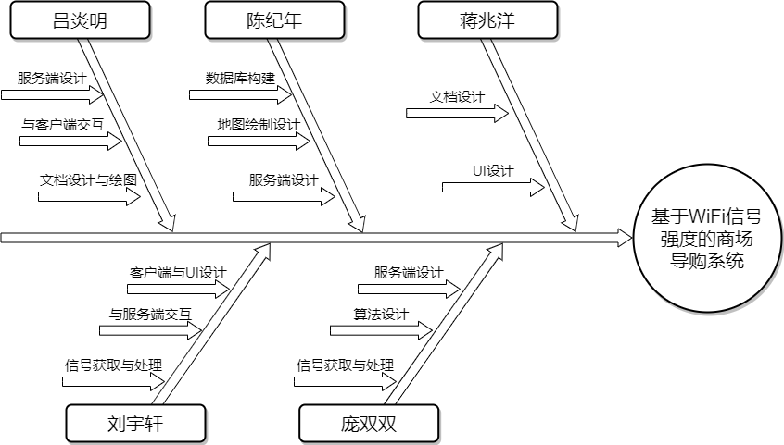

# 可行性分析



## 市场可行性分析

社会生产力的发展与进步，积极推动了人类思想的革新与创造，从而一系列新生事物的诞生接踵而来。万事求得发展的根本保障是物质基础，经济的飞速发展推动生活水平的显著提高，所以，生活质量的标准化、多样化使市场需求处于必不可少的地位，而市场规模也随之扩大。因此，商场导购的概念也应该从原始呆板固化的引导牌转变为基于计算机管理与控制的App展示板。由于原始的引导方式存在不集中、不方便、不可查询等缺点，而荧屏展示系统可以完全解决这些弊端。他在引导上的直接性和自身具有的读到特点，已被接受和采纳，是一种实践性强的软件工具。因此，在技术方面的先进性和社会效益的显著性上表明，此系统的开发可行。

## 技术可行性分析

目前，实体店铺购物某些工作存在盲目性、随意性和无效消耗，不能保证工作质量，影响商品的销售，从销售者角度考虑可能带来实际的和潜在的经济损失。若开发成功本系统，将有助于卖家更好地预测市场，更好地开发客户及时调整经营销售策略，在激烈的市场竞争中把握主动。因此，从长远的利益考虑，本项目若能开发成功，它所带来的效益将远高于系统投入。

# 需求分析



## 数据采集及描述

本项目所设计的是一个商场内部的导航系统，目的是为用户提供商场内的定位和导航的功能，帮助顾客在商场不迷路，实现商场高效地顺畅地运转。

在数据采集方面，我们做了虚拟模拟，把学校的逸夫教学楼三层当作商场，一级楼层包含了多个店铺，每一间教室代表一家店铺，如301教室命名为“佳佳服装”。

我们采集的主要数据是：教学楼地图信息，地图的节点信息（包括墙体的阻挡），Wi-Fi信号信息，Wi-Fi信号源位置。

## 功能性需求

### 功能模块结构图

本项目旨在设计一个商场内导航系统。系统通过Wi-Fi实现定位功能，并通过手机Android端和顾客进行交互，让顾客在商场内能更方便地找到自己所需商品所在地位置。

为了成功实现需求，系统需要以下几个功能模块：数据库模块、服务端模块以及客户端模块。其中，为实现服务器和客户端之间的交互，还需要重点实现客户端的服务请求模块、数据接收模块和服务端的服务请求解析模块、请求结果解析模块。如下图所示：

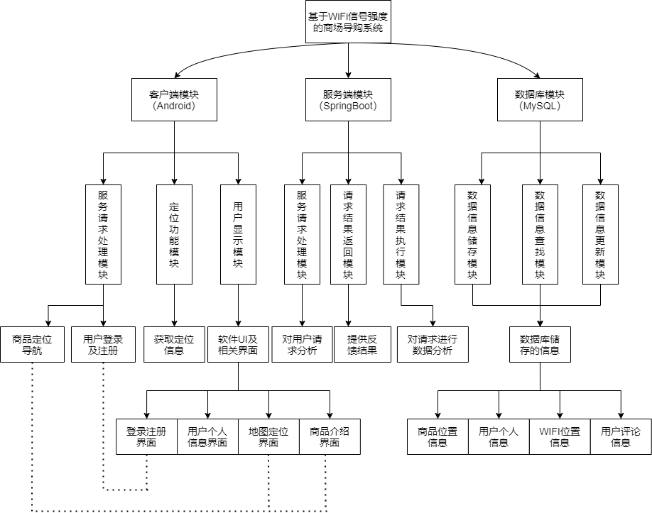

### 核心功能模块描述

#### 数据库模块

该模块主要是保存和位置相关的各种数据及用户的个人信息数据。RSSI库用于储存位置信息，其指其中Received Signal Strength Indication接收的信号强度指示，无线发送层的可选部分，用来判定链接质量，以及是否增大广播发送强度。User库用于储存用户的昵称、用户名、密码、手机号、VIP及头像等相关信息。

#### 服务端模块

这是一个非常关键的核心模块，用于和用户使用的客户端、储存数据的数据库进行交互。

室内环境比室外更复杂，加上墙壁等遮挡物比较多，常常容易无法判定自己的位置。当用户发起定位请求时，在获取客户端传来的Wi-Fi信号强度，MAC等相关信息，在获取RSSI数据库的数据后，通过指纹算法确定顾客的位置，将定位结果返回给客户端。

在客户端发来登录或注册请求时，服务端需要从数据库中检索符合用户输入数据的内容，更新数据库并将客户端返回请求结果。

#### 客户端模块

用户模块是用户直接使用的部分，为用户提供和服务器交互的功能，用户在其中登录之后可以选择想要前往的商铺进行定位导航。

## 用例图

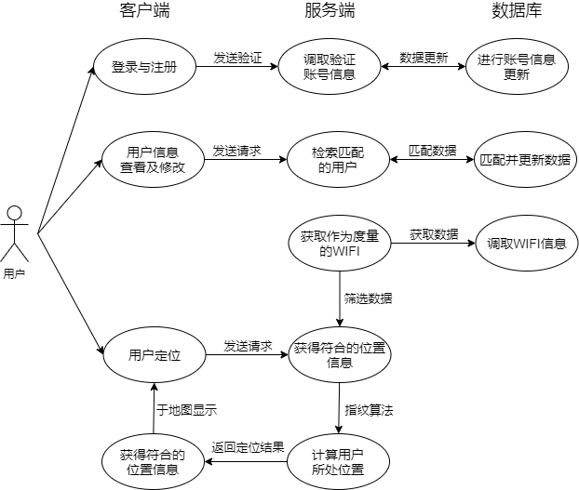

## 非功能性需求

除了完成一个商场内导航系统所需要的所有功能之外，我们还从人性化角度考虑一些非功能性需求：

（1） 定位的准确性。商场内环境比较复杂，有时候一点定位误差会对用户造成很大的错误指导。

（2） 导航路线的合理性。导航应尽可能提供一条最近的道路，考虑到实际情况可能造成的拥堵，尽可能为用户提供更合适的导航路线

（3） 系统的使用流畅。系统要保证用户在使用时界面易懂，操作流畅，使用户有很好的用户体验。

（4） 隐私保护。在顾客使用的过程中，收集到的有关用户的各种信息，避免泄露用户的隐私数据，让顾客放心安全地使用。

（5） 可扩展和可维护。项目代码应标明注释，便利后续做调整和迭代。

# 软件设计



## 软件流程图

本项目预期的软件流程图如下所示，下图展现的是用户启动客户端时执行的流程：

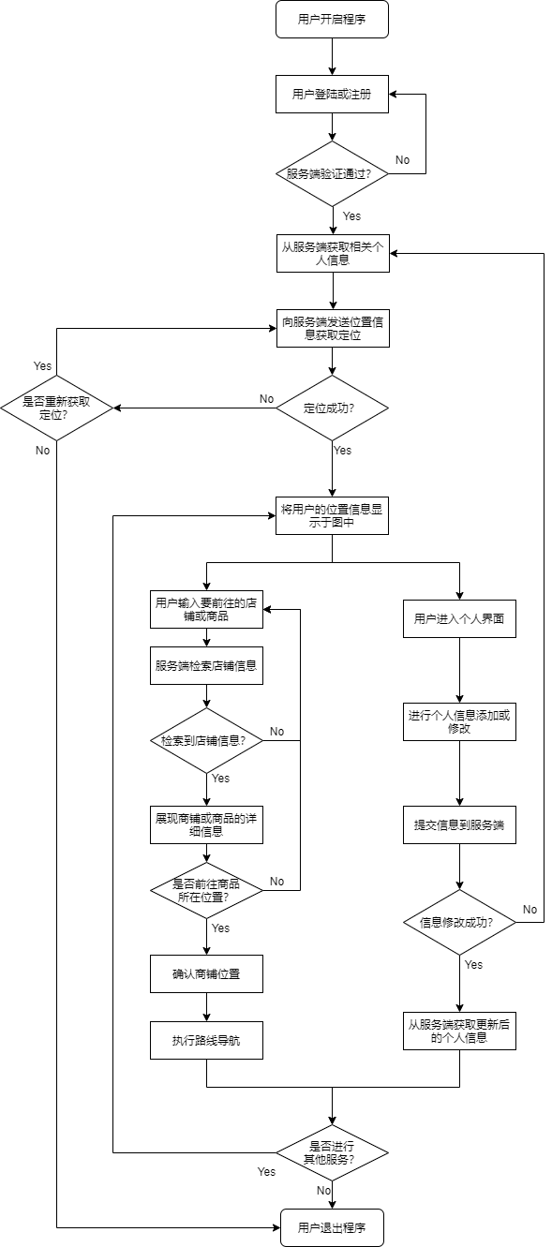

## 软件结构类图

在当前开发进度下，本项目的软件UML图如下所示，考虑到图片大小问题，本软件类图的相关文件详见附件：

### 服务端类图

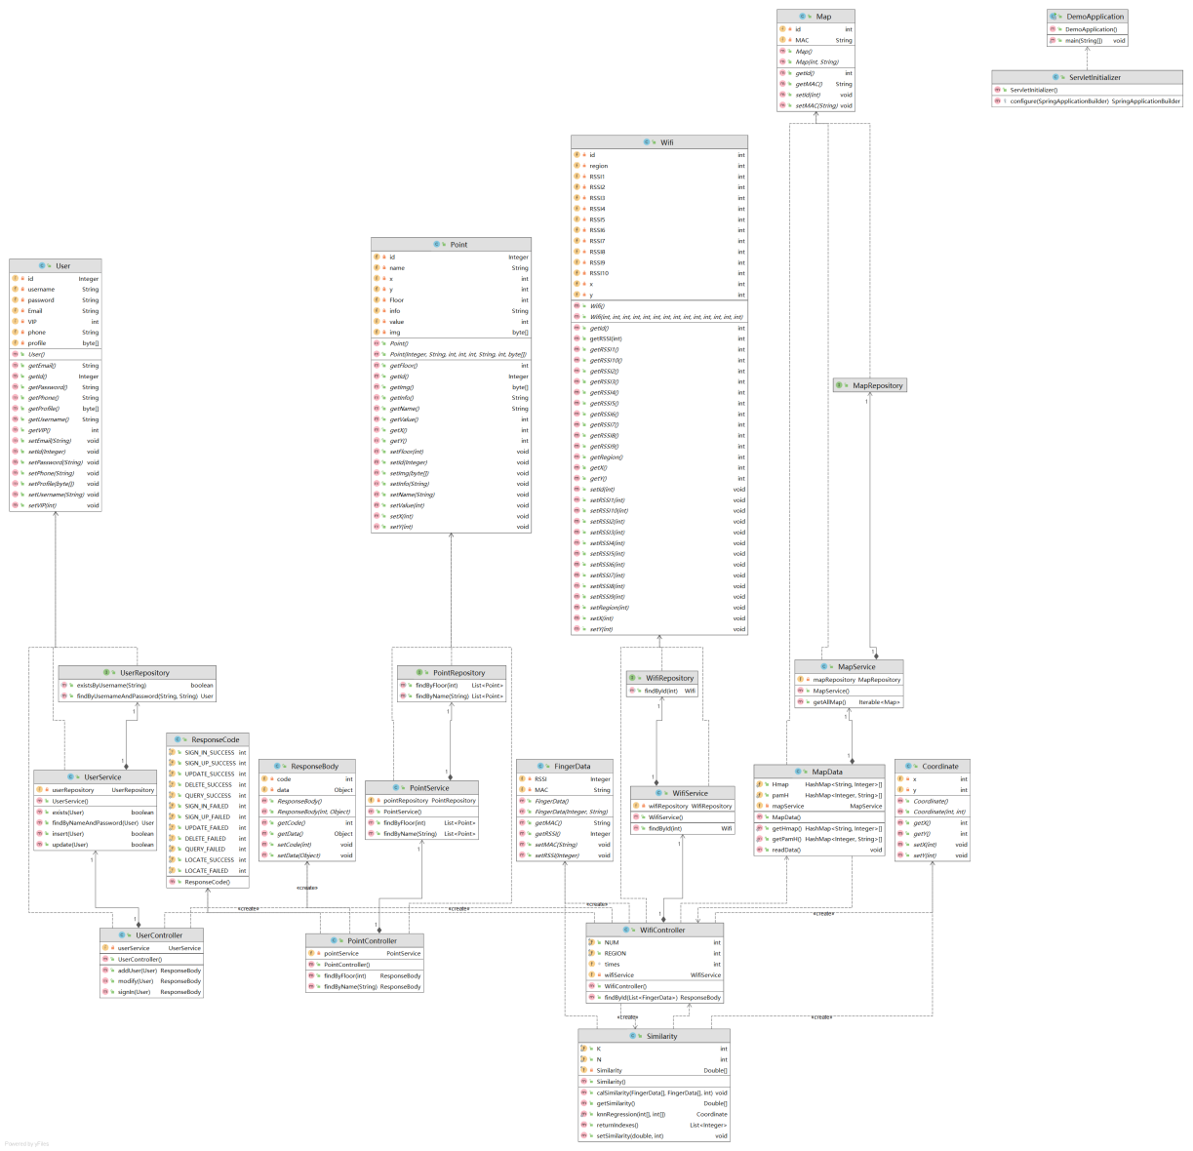

### 客户端类图

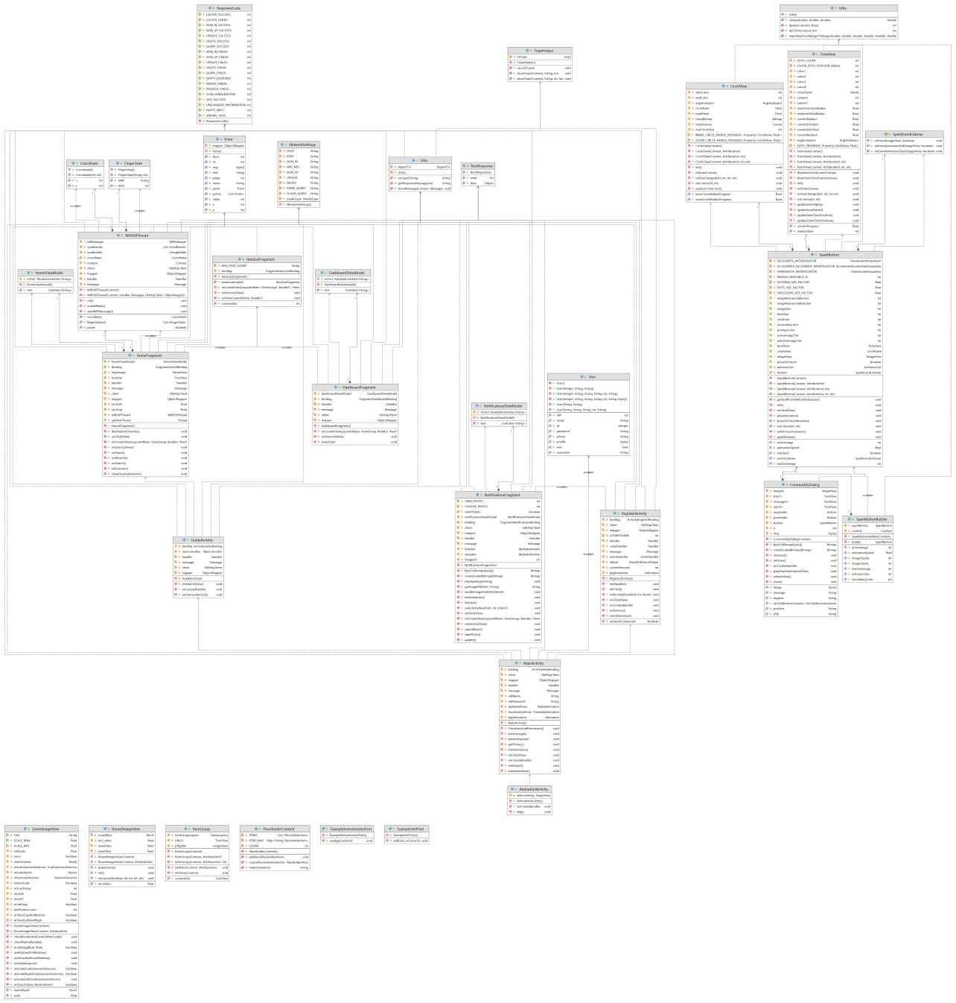

## 软件系统架构图

本项目采用客户端与服务端相分离的系统架构设计，在客户端由用户发送请求，在服务端进行请求处理和数据库读写、更新等操作。本项目的软件系统架构图如下所示：

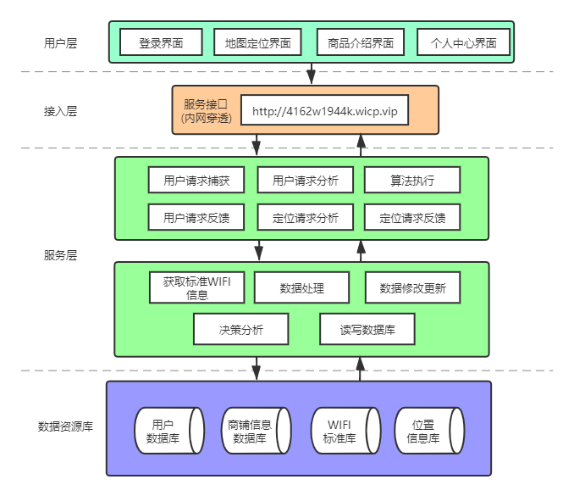

## 数据库ER图

本项目的数据库使用MySQL，目前进度中共设立4个table用于储存各种数据。其中point用于储存WIFI的位置，map用于储存作为度量的10个WIFI的信息，wifi用于储存每个点在10个度量上的强度，而user用于储存用户的各项个人信息。数据库ER图如下图所示：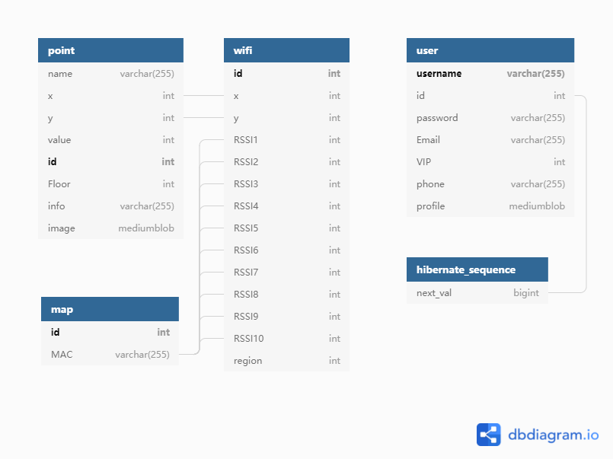

# 软件实现

## 软件界面展示

本项目的软件运行界面如下图所示：

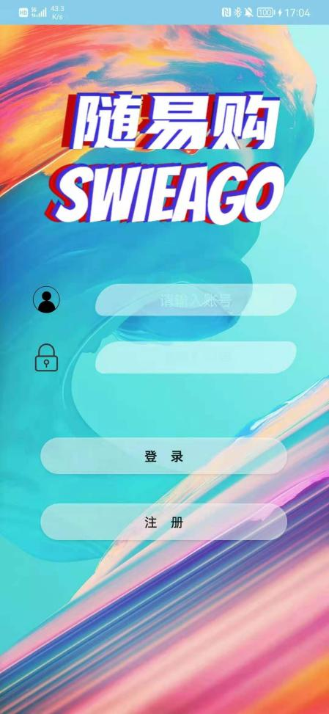 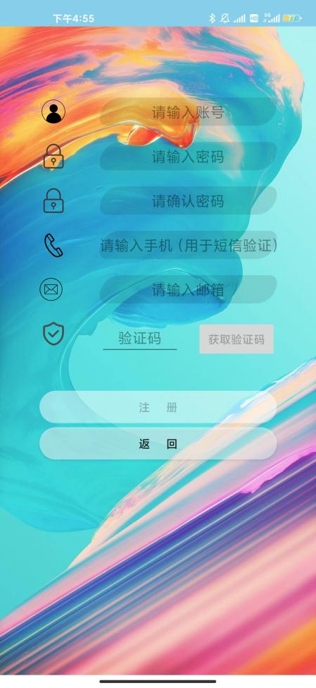

登录 注册

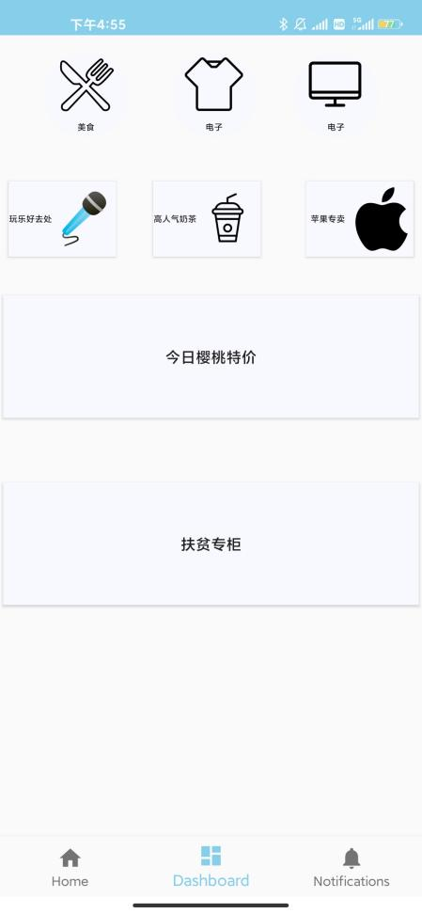 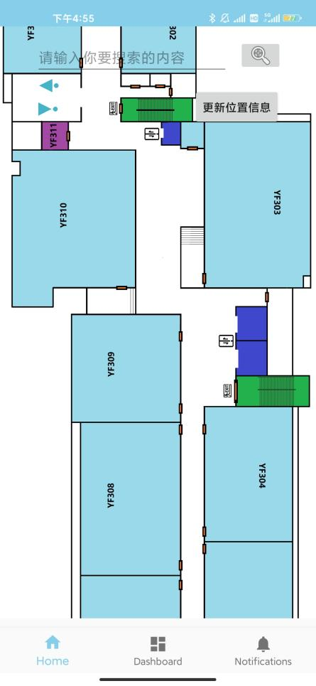

分类介绍页面 导航页面

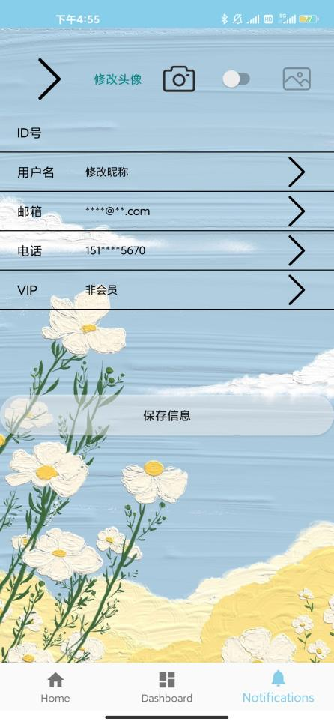

个人信息

## 软件实现功能详情

本项目的软件事实上具有如下功能：

1. 登录/注册，其中注册需获取短信验证码。
2. 根据手机扫描得到的周围WIFI信号强度进行定位。
3. 按名字或者类型进行商品查询，显示商品信息，并于地图上标记出其位置。
4. 通过拍照形式或者从本地选取图片形式修改头像。
5. 修改个人信息。
6. 一些按钮或界面具有动画效果。

## 核心算法

### 算法介绍

本算法运用了分而治之的思想，首先将用来模拟商场的YF三层分为20个区域，在不同的区域进行数据采集、分析、筛选，每个区域确定10个覆盖面最广、信号最强、特征性最明显的AP。对不同区域预选的AP分别进行匹配相似度计算（n维向量余弦值），而后取相似度最高的K个指纹，对其x、y坐标取均值作为最终位置。

### 算法伪代码

本项目的软件伪代码如下：

Funcion findById  
getTwoMaps;  
FingerData[][] receiver initialize;  
For loop:  
For loop:  
If map contains mac:  
setMac and setRSSI;  
FingerData[] storage initialize;  
Similarity s = new Similarity();  
While loop:  
getWifi;  
For loop:  
setMac and setRSSI;  
calSimilarity;  
getIndexes;  
For loop:  
getX and getY  
calAverage;  
return coordinate;